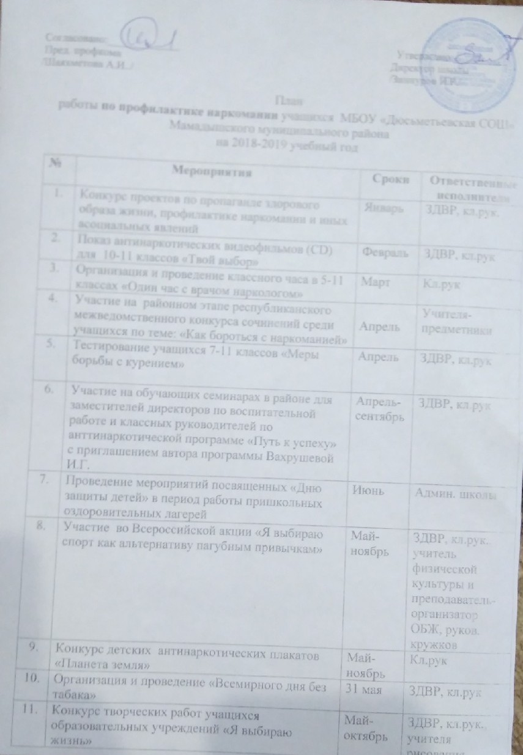
Согласовано:_____________ Утверждаю:__________
Пред. профкома Директор школы
/Шаяхметова А.И../ /Зиннуров И.Р./

План
работы по профилактике наркомании учащихся МБОУ «Дюсьметьевская СОШ» Мамадышского муниципального района
на 2018-2019 учебный год

№ | Мероприятия | Сроки | Ответственные исполнители
1. | Конкурс проектов по пропаганде здорового образа жизни, профилактике наркомании и иных асоциальных явлений | Январь | ЗДВР, кл.рук.
2. | Показ антинаркотических видеофильмов (CD) для 10-11 классов «Твой выбор» | Февраль | ЗДВР, кл.рук
3. | Организация и проведение классного часа в 5-11 классах «Один час с врачом наркологом» | Март | Кл.рук
4. | Участие на районном этапе республиканского межведомственного конкурса сочинений среди учащихся по теме: «Как бороться с наркоманией» | Апрель | Учителя- предметники
5. | Тестирование учащихся 7-11 классов «Меры борьбы с курением» | Апрель | ЗДВР, кл.рук
6. | Участие на обучающих семинарах в районе для заместителей директоров по воспитательной работе и классных руководителей по анттинаркотической программе «Путь к успеху» с приглашением автора программы Вахрушевой И.Г. | Апрель-сентябрь | ЗДВР, кл.рук
7. | Проведение мероприятий посвященных «Дню защиты детей» в период работы пришкольных оздоровительных лагерей | Июнь | Админ. школы
8. | Участие во Всероссийской акции «Я выбираю спорт как альтернативу пагубным привычкам» | Май-ноябрь | ЗДВР, кл.рук., учитель физической культуры и преподаватель- организатор ОБЖ, руков. кружков
9. | Конкурс детских антинаркотических плакатов «Планета земля» | Май-ноябрь | Кл.рук
10. | Организация и проведение «Всемирного дня без табака» | 31 мая | ЗДВР, кл.рук
11. | Конкурс творческих работ учащихся образовательных учреждений «Я выбираю жизнь» | Май-октябрь | ЗДВР, кл.рук., учителя рисования
12. | Организация встреч подростков с врачом-наркологом | В течение года | Админ. школы
13. | Проведение диспут -часа с трудными подростками педагогами-психологами на тему «Помогая другим, помогая себе» | Май | ЗДВР, кл.рук., психолог
14. | В пришкольном оздоровительном лагере «Дуслык» проведение конкурса рисунков на асфальте «Нет наркотикам!» | Июнь | Начальник лагеря
15. | Участие на конкурсе проектов печатной прессы детских и подростковых общественных организаций «Линия жизни» | Июнь-октябрь | Педагог- организатор
16. | Оформление информационных стендов в рамках операции «Подросток» | Июнь | Преподаватель- организатор ОБЖ.
17. | Проведение мероприятий к международному дню борьбы со злоупотреблением наркотическими средствами и их незаконным оборотом | Июнь | Кл.рук
19. | Конкурс детских и молодежных социальных проектов по профилактике наркомании | Август-ноябрь | Педагог- организатор
20. | Проведение мероприятий по плану республиканского марафона «Иди по солнечной стороне жизни!» | В течение года | Педагог- организатор
21. | Приобретение информационно - методической литературы | В течение года | Учителя
22. | Анкетирование по вредным привычкам, среди учащихся с 7 по 11 класс | Сентябрь | ЗДВР, кл.рук
23. | Организация и проведение месячника нравственно-правовых и нравственно-гигиенических знаний | Октябрь-ноябрь | Админ. школы, ЗДВР, кл.рук
24. | Проведение профилактических осмотров | Октябрь-ноябрь | ЦРБ, Дюсьметьевский ФАП
25. | «Дня открытых дверей в РОВД», «Дня открытых дверей в ОДМС» | Октябрь-декабрь | Админ. школы
26. | Реализация целевой программы «Путь к успеху» | В течение года | ЗДВР, кл.рук
28. | Проведение акции «Спиду-нет!», посвященный Всемирному Дню борьбы со СПИПом | Ноябрь-декабрь | Коллектив школы, учащиеся

